**例1.**

下图是按一定的规律排列的数学三角形，请你按规律填上空缺的数字.

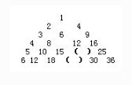

【解析】

这个数字三角形的每一行都是等差数列（第一行除外），因此，第5行中的括号内填20，第6行中的括号内填 24。

IMG_258

**例2.**

有同样大小的红白黑珠共96个，按先5个红的，再4个白的，再3个黑的排列着，如图：◎ ◎ ◎ ◎ ◎ ○ ○ ○ ○ ● ● ● ◎ ◎ ◎ ◎ ◎ ○ ○ ○ ○ ● ● ● ◎ ◎  …试问：黑珠共的几个?

【解析】5+4+3=12，可以发现每隔12个珠子（5个红的4个白的3个黑的）就重复一次，96÷12=8。所以一共有8组一样的，每组有3个黑的，所以共有黑珠3×8=24个。

IMG_260

**例3.**按照下图的规律，写出第四个图中X、Y、Z所表示的值．

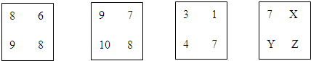

【分析】观察题干可得规律：右上数字=左上数字-2，左下数字=左上数字+1，据此即可求出Y=7+1=8，X=8-3=5，而右下角的数字没有明显特点，从第一幅图开始，可以按照8、8、7、7的规律排列，所以Z=7，据此即可解答问题．

解：根据题干分析可得：Y=7+1=8；X=8-3=5；Z=7．

故答案为：

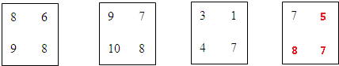

点评：主要考查了学生通过特例分析从而归纳总结出一般结论的能力．对于找规律的题目首先应找出哪些部分发生了变化，是按照什么规律变化的，通过分析找到各部分的变化规律后直接利用。